**FIGMA**

**Figma është një aplikacion bashkëpunues në ueb për dizajnimin e ndërfaqes, me veçori shtesë offline të aktivizuara nga aplikacionet desktop për macOS dhe Windows. Seti i veçorive të Figma fokusohet në ndërfaqen e përdoruesit dhe dizajnin e përvojës së përdoruesit, me theks në bashkëpunimin në kohë reale, duke përdorur një sërë redaktuesish grafikësh vektorial dhe mjete prototipi. Aplikacioni celular Figma për Android dhe iOS lejon shikimin dhe ndërveprimin me prototipet Figma në kohë reale në pajisjet celulare dhe tableta.**

**Shtë një mjet për zhvillimin e grafikës për një larmi të madhe qëllimesh. Postera, karta biznesi, faqe në internet, aplikacione Android, aplikacione iOS, ose softuer desktop. Isshtë një alternativë ndaj Sketch më të njohur ose rivalit Adobe Experience Design dhe nuk ka absolutisht asgjë për t'i pasur zili. Në versionin e tij themelor dhe falas, ai tashmë ofron atë që është e nevojshme dhe thelbësore për krijimin e ndërfaqeve profesionale dhe tërheqëse.**

**Veryshtë shumë e lehtë për të marrë Figma. Thjesht shko tek faqen tuaj te internetit dhe regjistrohuni duke përdorur emailin dhe fjalëkalimin tuaj ose duke përfituar nga hyrja në Google. Në këtë kohë ju mund të përdorni softuerin brenda shfletuesit tuaj, por mund të shkarkoni versionin desktop, më shpejt dhe më praktik. Kjo e fundit është e disponueshme për Windows, Mac dhe Linux. Le të shohim në detaje karakteristikat e tij, ofron mundësinë e:**

**Integroni elementet grafike Nativo Android dhe iOS në projektet tuaja;**

**Personalizoni madhësitë e hapësirës së punës ose zgjidhni nga të përshtatshme për platforma specifike;**

**Eksporto kodin në CSS, XML ose Swift;**

**kryej animacione për të marrë një prototip të vërtetë;**

**Modifikimi i imazheve vektoriale.**

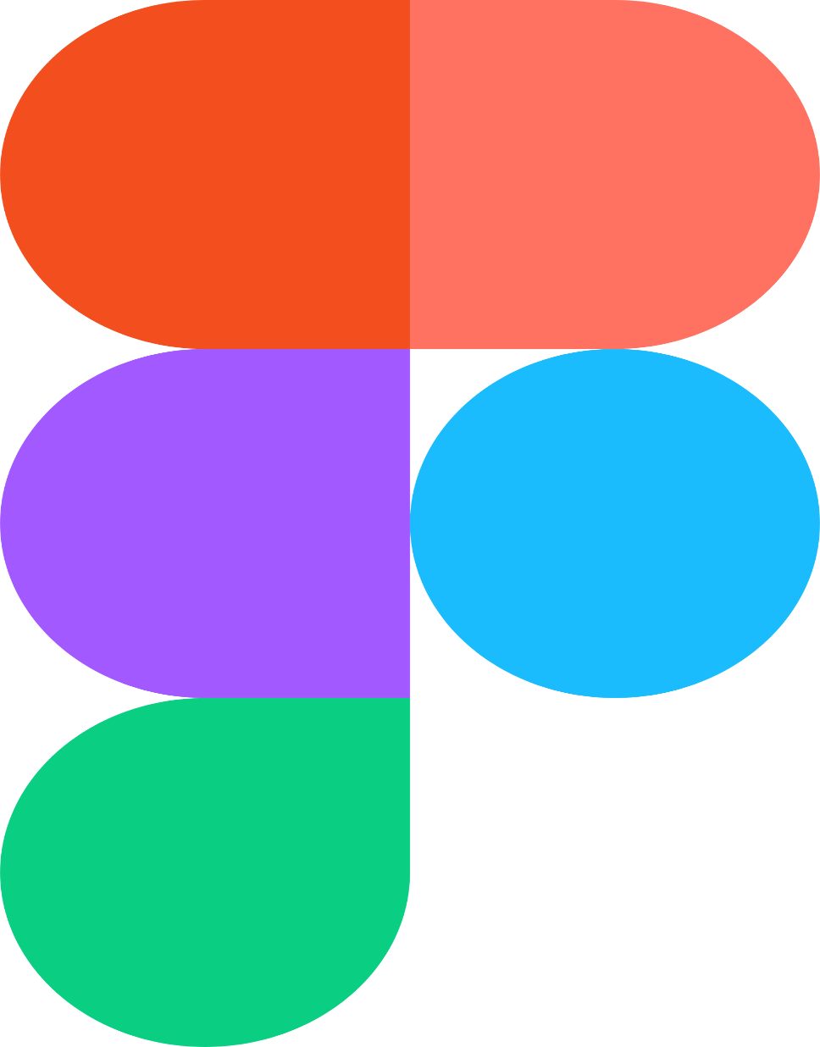

**MY MPROJECT IN FIGMA**



